附件4

华南理工大学继续教育学院毕业论文（设计）管理系统
考核入口使用说明

一、毕业论文（设计）管理系统考核入口网址及账户名、初始密码如下：
1.毕业论文（设计）管理系统毕业论文（设计）考核入口（以下简称：论文考核系统），网址：https://cloud.fanyu.com/organ/lib/scescut/
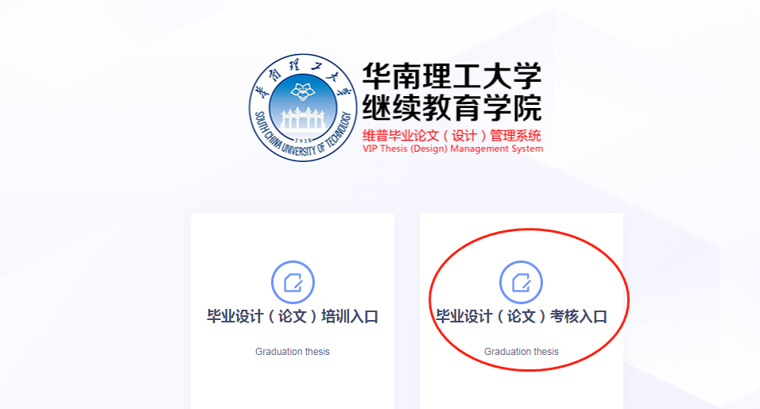 2.登录账户名及密码
账户名：考生本人自考准考证号
密 码：Hg#报名论文手机号码(示例：Hg#13800138000)
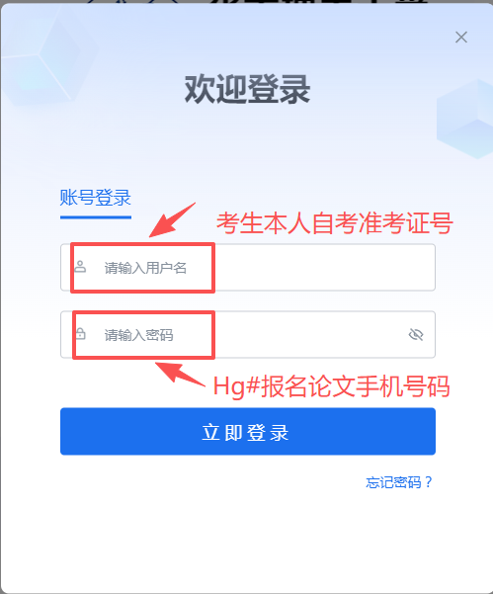
3.按照要求绑定手机号码进行安全性验证。
二、绑定手机号码、修改密码、论文上传、保存及重复率检测
1.绑定手机号码和修改登录密码
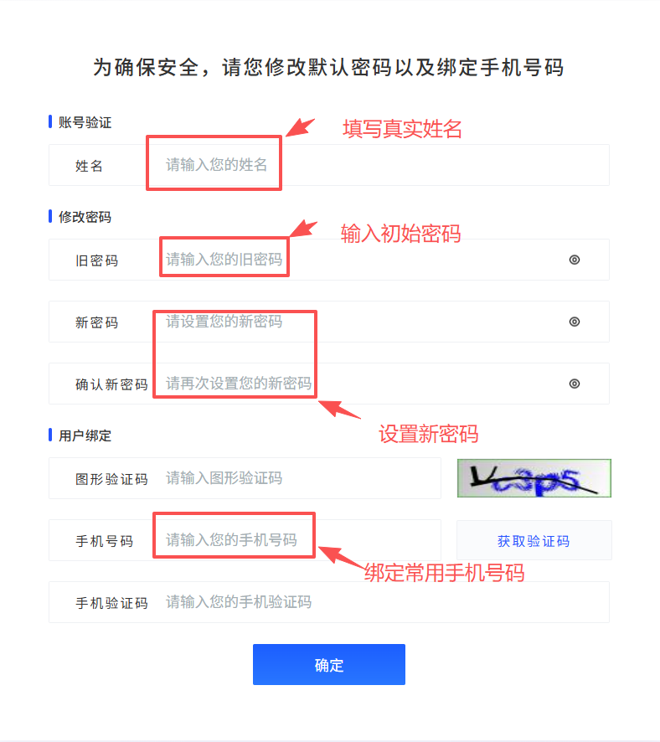
2.上传电子签名
考生点击左侧菜单进入“个人设置”—“个人信息”，点击上传签名，详细的上传电子签名步骤，请查看“签名说明”。
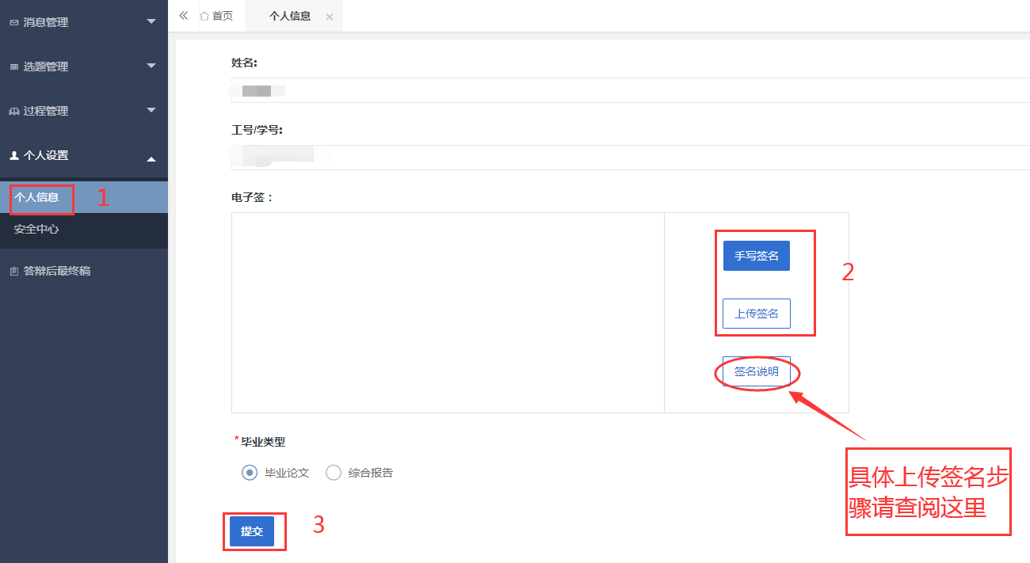
3.修改毕业论文（设计）选题
考生点击左侧菜单进入“选题管理”—“选题”—“查询选题”“修改课题信息”，如系统显示的选题不准确，将准确的毕业论文（设计）选题填入。
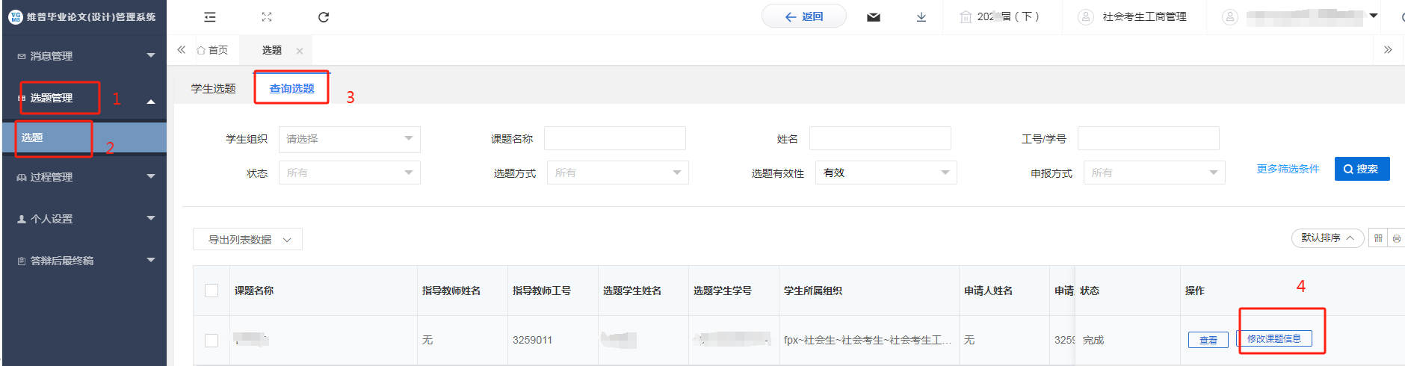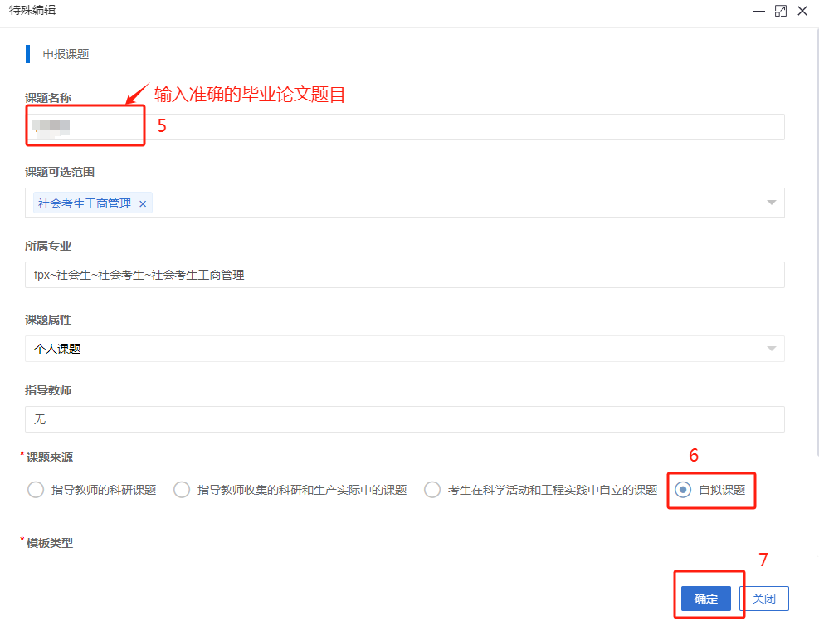
4.论文上传、保存及重复率检测
考生点击左侧菜单进入“过程管理”—“定稿”页面的“编辑”按钮。可编辑弹出页面的定稿信息，此页面只需要上传线下已完成的定稿，按照要求编辑完成后点击“提交”按钮可完成提交，提交定稿前要完成重复率检测，具体事项见下文注意事项，点击“暂存”填写的信息会直接保存在系统中，还可以再次编辑修改。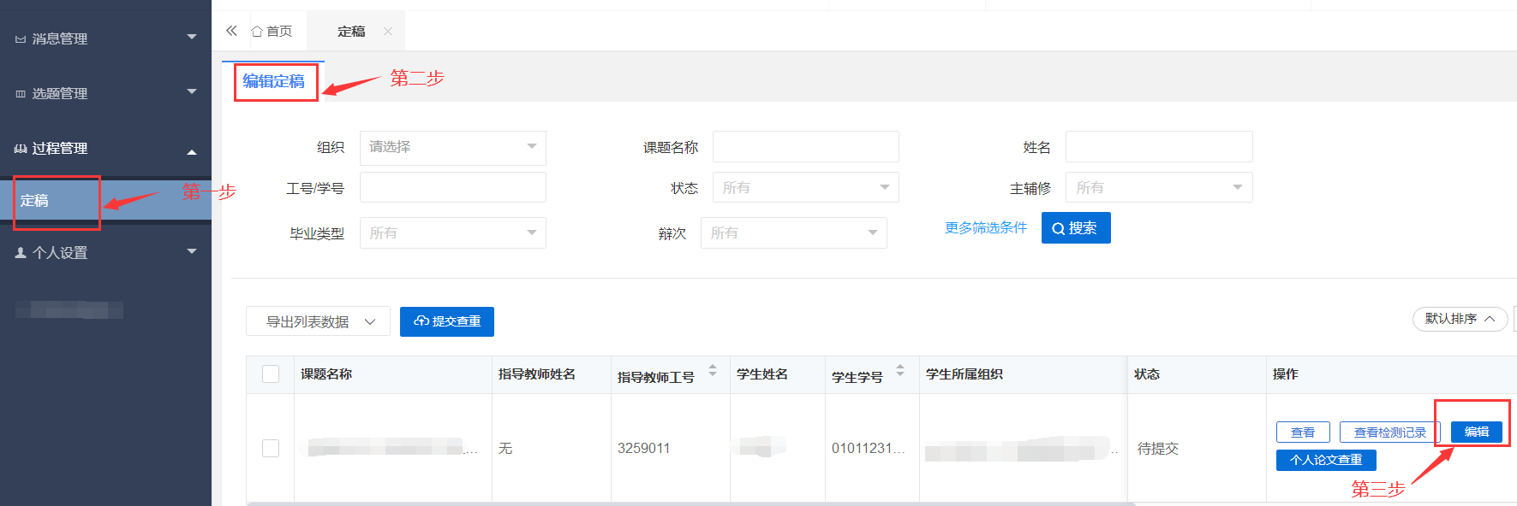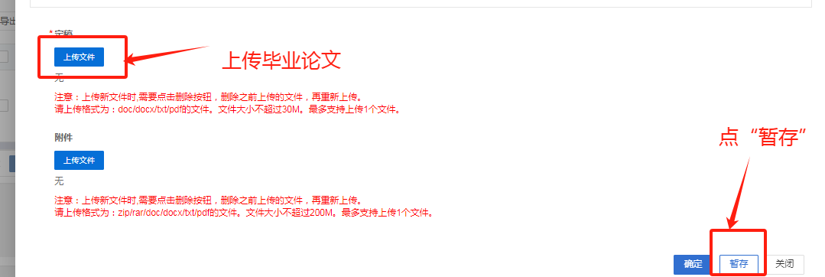

点击“暂存”后进行毕业论文（设计）重复率检测，步骤如下：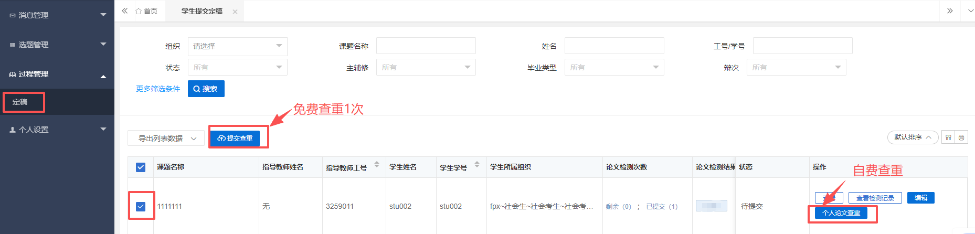
注意事项：考生在完成上传及保存步骤后，须重复率检测，使用“提交查重”有一次免费查重，使用“个人论文查重”进行自费查重。
每次只可上传及保存一篇文档，第二次上传时会覆盖上一篇文档，请自行做好电子文档保存工作。文档命名应与毕业论文（设计）题目保持一致。
例如毕业论文（设计）题目为“某某公司营销策略研究”，文档命名应为“某某公司营销策略研究”。文档格式为Office或WPS生成的word版,不建议PDF版。文档内容包含封面、学位论文原创性声明和学位论文授权使用声明、摘要和关键词（中文/英文）、目录、正文、参考文献、附录（必要时）、致谢（必要时）等，不需另外上传重复率检测报告。
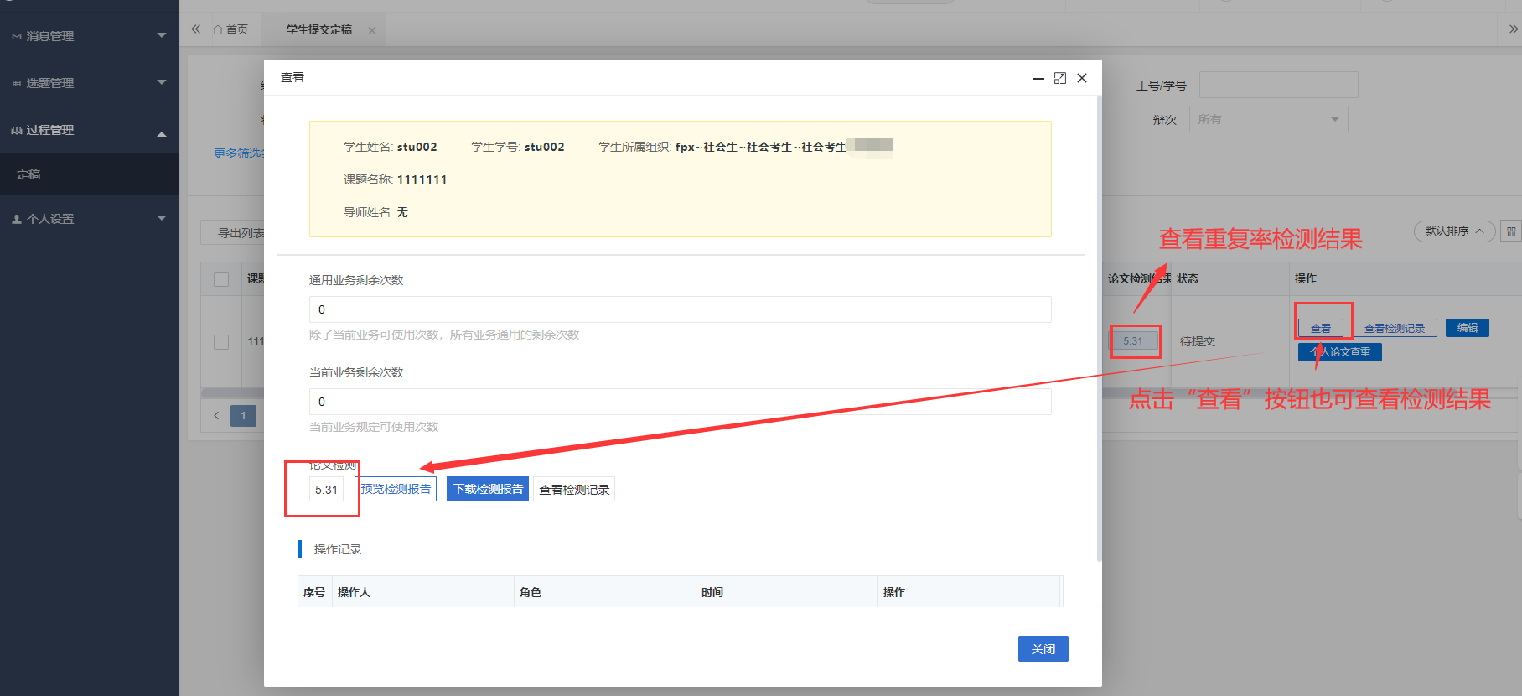
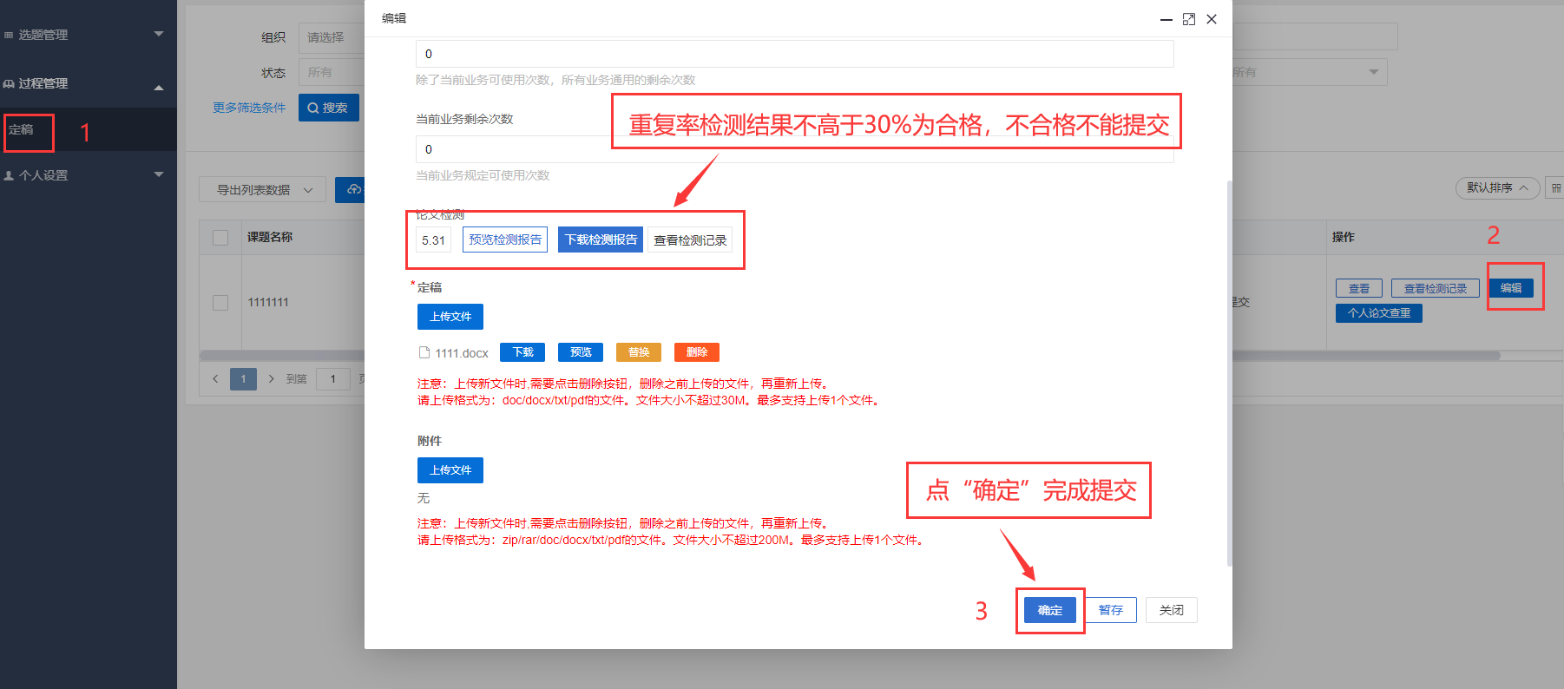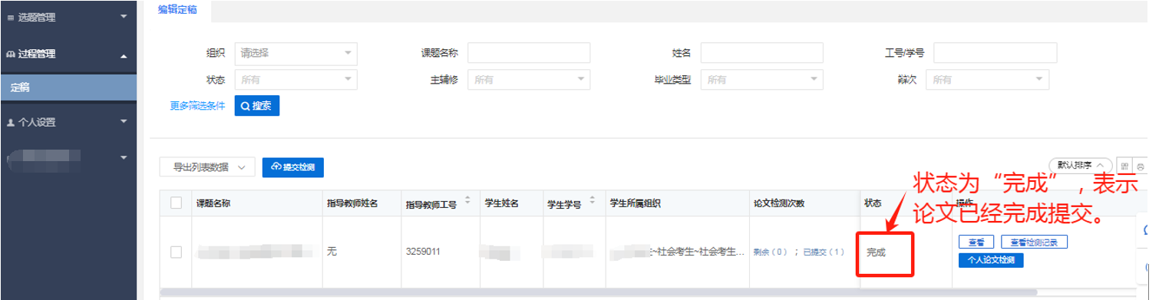
5.毕业论文（设计）一旦提交即为正式交稿，不能再修改、替换。逾期不提交者视为缺考本次毕业论文（设计）考核。
三、评审结果查询
考生自行登录论文考核系统查看评审结果，网址：https://cloud.fanyu.com/organ/lib/scescut/，登录后在考生首页“评阅教师最终评分查看”处查看评审结果，评审结果显示为“通过，同意参加答辩”或者“不通过，不同意参加答辩”两种情况。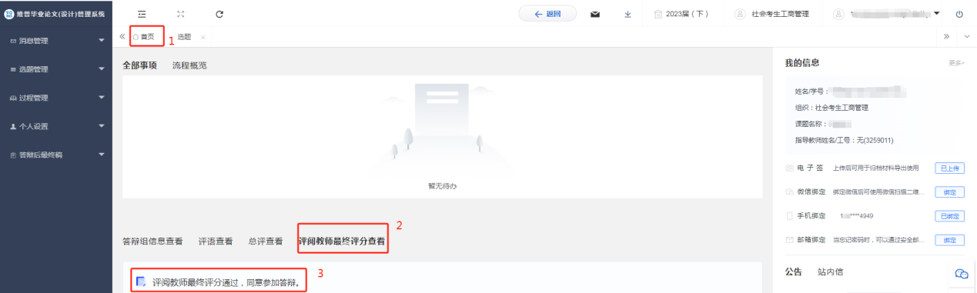

四、答辩信息查询
通过毕业论文评审的考生，考生自行登录论文考核系统首页“答辩组信息查看”，网址：https://cloud.fanyu.com/organ/lib/scescut/
